Навчальна дисципліна «Об’єктно-орієнтоване програмування»

ЛАБОРАТОРНА РОБОТА #0113

Тема:
Патерни проектування у C#
Варіант №1

Виконав:
студент 2-го курсу
групи KN1-B23
Мартиновський А.В

Кам’янець-Подільський – 2025
Завдання до виконання:
Задача 1. Реалізація Observer Реалізуйте патерн Observer для обміну повідомленнями між об'єктами "Користувач" та «Сервер».
Задача 2. Singleton для обробки подій Створіть клас «Dispatcher», який використовує Singleton для обробки подій у програмі.
Послідовність виконання завдання:
№1:
- Відкрити середовище розробки
Наприклад: Visual Studio, JetBrains Rider або інше C# IDE.
- Підключаємо стандартні бібліотеки:
using System;
using System.Collections.Generic;
- Створюємо інтерфейс IObserver, який містить метод Update:
interface IObserver
{
void Update(string message);
}
- Створюємо клас User, який реалізує інтерфейс IObserver:
  - Має властивість Name для імені користувача.
  - Метод Update виводить повідомлення про новини.
class User : IObserver
{
public string Name { get; }
public User(string name) { Name = name; }

public void Update(string message)
{
Console.WriteLine($"Користувач {Name} отримав повідомлення: {message}");
}
}
- Створюємо клас Server — "спостережуваний об'єкт":
  - Містить список підписаних користувачів (observers).
  - Метод Subscribe — додає нового підписника.
  - Метод Unsubscribe — видаляє підписника.
  - Метод Notify — надсилає повідомлення всім підписникам.
class Server
{
private List<IObserver> observers = new List<IObserver>();

public void Subscribe(IObserver observer)
{
observers.Add(observer);
Console.WriteLine($"Користувач підписаний.");
}

public void Unsubscribe(IObserver observer)
{
observers.Remove(observer);
Console.WriteLine($"Користувача відписано.");
}

public void Notify(string message)
{
foreach (var observer in observers)
{
observer.Update(message);
}
}
}
- У методі Main створюємо об'єкти Server та кілька User:
  - Підключаємо підтримку української мови:
Console.OutputEncoding = System.Text.Encoding.UTF8;
- Створюємо об’єкти та підписуємо їх на сповіщення:
Server server = new Server();
User u1 = new User("Олег");
User u2 = new User("Марія");
User u3 = new User("Іван");
server.Subscribe(u1);
server.Subscribe(u2);
- Відправляємо перше повідомлення підписаним користувачам:
server.Notify("Новина: Система оновлена!");
- Додаємо нового користувача до списку підписників:
server.Subscribe(u3);
- Відправляємо ще одне повідомлення вже трьом підписаним користувачам:
server.Notify("Нове повідомлення: Сервер буде перезапущено о 22:00.");
- Запускаємо програму.
- Очікуваний результат у терміналі:
Користувач підписаний.
Користувач підписаний.
Користувач Олег отримав повідомлення: Новина: Система оновлена!
Користувач Марія отримав повідомлення: Новина: Система оновлена!
Користувач підписаний.
Користувач Олег отримав повідомлення: Нове повідомлення: Сервер буде перезапущено о 22:00.
Користувач Марія отримав повідомлення: Нове повідомлення: Сервер буде перезапущено о 22:00.
Користувач Іван отримав повідомлення: Нове повідомлення: Сервер буде перезапущено о 22:00.

№2:
- Відкрити середовище розробки
Наприклад: Visual Studio, Rider тощо.
- Підключаємо стандартну бібліотеку:
using System;
- Створюємо клас Dispatcher, який реалізує патерн Singleton:
- Статичне приватне поле _instance зберігає єдиний екземпляр.
- Статичний об’єкт _lock гарантує потокобезпечність.
- Конструктор закритий (private) — заборона створення об’єктів ззовні.
- Властивість Instance — публічний доступ до єдиного об'єкта.
public class Dispatcher
{
private static Dispatcher _instance;
private static readonly object _lock = new object();

private Dispatcher()
{
Console.WriteLine("Dispatcher створено.");
}

public static Dispatcher Instance
{
get
{
lock (_lock)
{
if (_instance == null)
{
_instance = new Dispatcher();
}
return _instance;
}
}
}

public void HandleEvent(string message)
{
Console.WriteLine($"[Dispatcher] Обробка події: {message}");
}
}
- У методі Main тестуємо Singleton:
- Встановлюємо українську мову в консолі:
Console.OutputEncoding = System.Text.Encoding.UTF8;
- Отримуємо два посилання на Dispatcher.Instance:
Dispatcher d1 = Dispatcher.Instance;
Dispatcher d2 = Dispatcher.Instance;
- Перевіряємо, чи це один і той самий об'єкт:
Console.WriteLine($"Dispatcher однаковий: {object.ReferenceEquals(d1, d2)}");
- Викликаємо метод HandleEvent для обробки подій:
d1.HandleEvent("Натиснута кнопка");
d2.HandleEvent("Завантаження завершено");
- Запускаємо програму.
- Очікуваний результат у консолі:
Dispatcher створено.
Dispatcher однаковий: True
[Dispatcher] Обробка події: Натиснута кнопка
[Dispatcher] Обробка події: Завантаження завершено

Лістинг програм:
№1:
using System;
using System.Collections.Generic;

interface IObserver
{
void Update(string message);
}

class User : IObserver
{
public string Name { get; }
public User(string name)
{
Name = name;
}
public void Update(string message)
{
Console.WriteLine($"Користувач {Name} отримав повідомлення: {message}");
}
}

class Server
{
private List<IObserver> observers = new List<IObserver>();
public void Subscribe(IObserver observer)
{
observers.Add(observer);
Console.WriteLine($"Користувач підписаний.");
}
public void Unsubscribe(IObserver observer)
{
observers.Remove(observer);
Console.WriteLine($"Користувача відписано.");
}
public void Notify(string message)
{
foreach (var observer in observers)
{
observer.Update(message);
}
}
}
class Program
{
static void Main()
{
Console.OutputEncoding = System.Text.Encoding.UTF8;
Server server = new Server();
User u1 = new User("Олег");
User u2 = new User("Марія");
User u3 = new User("Іван");
server.Subscribe(u1);
server.Subscribe(u2);
server.Notify("Новина: Система оновлена!");
server.Subscribe(u3);
server.Notify("Нове повідомлення: Сервер буде перезапущено о 22:00.");
}
}

№2:
using System;

public class Dispatcher
{
private static Dispatcher _instance;
private static readonly object _lock = new object();
private Dispatcher()
{
Console.WriteLine("Dispatcher створено.");
}
public static Dispatcher Instance
{
get
{
lock (_lock)
{
if (_instance == null)
{
_instance = new Dispatcher();
}
return _instance;
}
}
}
public void HandleEvent(string message)
{
Console.WriteLine($"[Dispatcher] Обробка події: {message}");
}
}

class Program
{
static void Main()
{
Console.OutputEncoding = System.Text.Encoding.UTF8;
Dispatcher d1 = Dispatcher.Instance;
Dispatcher d2 = Dispatcher.Instance;
Console.WriteLine($"Dispatcher однаковий: {object.ReferenceEquals(d1, d2)}");
d1.HandleEvent("Натиснута кнопка");
d2.HandleEvent("Завантаження завершено");
}
}

Результати виконання програм:
№1: 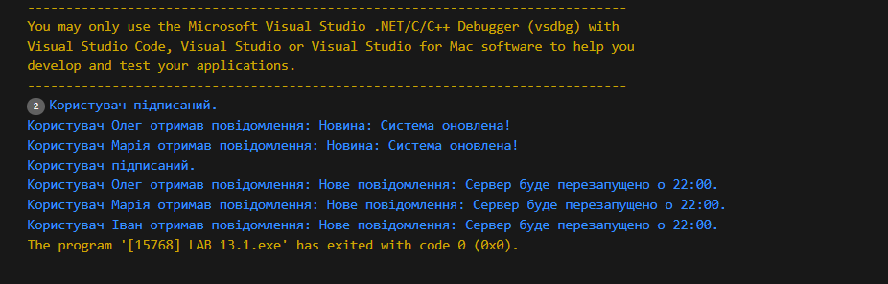
№2: 